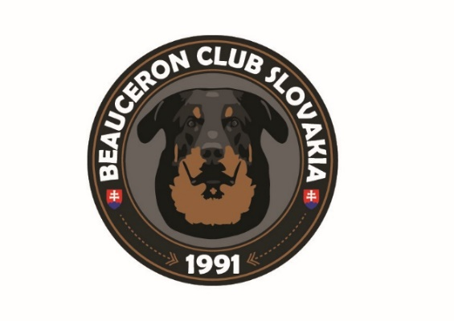 |  | PREUKAZ BEAUCERONA  Vyplnenie doleuvedených údajov slúži na spracovanie a zverejnenie PREUKAZU psov/súk, ktorých majitelia sú členmi SBK – primárne na pripravovanej internetovej stránke klubu.  Spolu s vyplneným preukazom pošlite na  e-mailovú adresu SBK aj 2 fotky (hlava + postoj). V prípade, ak bol pes/suka riadne bonitovaný/á, aj kópiu bonitačnej karty.
Meno psa/suky s uvedením chovateľskej stanice | Unique – Uriel de la Noé d´Orient
Dátum narodenia | 10.02.2023
Výška a váha
Otec  Meno otca / chovateľská stanica | Maximus de la Noé d´Orient
Matka  Meno matky / chovateľská stanica | Saba de la Noé d´Orient
Odkaz na rodokmeň psa
Doplní klub
Kontakt na majiteľa  uviesť e-mailovú adresu, prípadne iné údaje | daniela.malovcova.033@gmail.com  +421950443301
Webové odkazy  Napr. video, osobný web psa, ... | https://www.facebook.com/profile.php?id=100066497768908  https://sk.working-dog.com/dogs-details/7612982/Unique-Uriel-de-la-No%C3%A9-dOrient
Zdravotné výsledky
- Stupeň DBK | A/A
- Stupeň DLK | 0/0
- Iné (uveďte aké; napr. absolvované RTG chrbtice) | LTV negat  OCD negat  Spondyloza negat  Srdce/oči – čisté, bez vrodených vád  DM N/N  DF N/N  S-lokus N/N  M-lokus m/m
Šampionáty  Napr. junior šampión a ďalšie | C.I.B.-J., Slovenský šampión šteniat, Slovenský šampión mladých, Maďarský junior šampión , Český junior šampión, Slovenský šampión krásy, Maďarský výstavný šampión, Slovenský grand šampión, Český šampión, Turecký šampión, Turecký grand šampión, Klubový šampión
Výstavné výsledky  Nepovinné – možnosť uviesť detailnejšie informácie o výsledkoch výstav vo forme rok konania výstavy, typ výstavy, výsledok | Najkrajšie šteniatko klubovej výstavy, Víťaz Slovenska mladých, Victory Junior Winner, , NITRADOG Junior Winner, NITRADOG Junior Super Winner, NOVOHRADDOG Winner, Oblastný víťaz, West Side Winner, Najlepšia suka klubovej výstavy (Rakúsko)
Skúšky z výkonu/športové výsledky | NHAT
Účasť na pretekoch
uviesť miesta, dátum konania pretekov a dosiahnuté výsledky (body a/alebo umiestnenie)
Krytie/Vrhy
Potomstvo
uviesť mená potomkov
Bonitácia  uvedenie bonitačného kódu, miesta a dátumu absolvovania bonitácie | A/4/0/X/I.  Slatinské Lazy, 16.04.2026
Iné
napr. výsledky absolvovaného TAN testu

